# Jekyll

# 安装

一、官网链接

官网安装方式介绍：

http://www.ruby-lang.org/en/downloads/

二、安装

安装方式一：源码安装

安装方式二：RubyInstaller（windows下），使用这种方式安装时会自动安装好Ruby以及RubyGems。

Ruby 安装 - Windows

https://rubyinstaller.org/downloads/

Ruby Gems 下载

https://rubygems.org/pages/download

三、测试

Ruby：在cmd中输入“ruby -v”如可以正确显示版本信息则安装成功。

RubyGems：在cmd中输入“gem -v”如可以正确显示版本信息则安装成功。

# 增加新的pem证书，解决问题

下载新证书： <http://curl.haxx.se/ca/cacert.pem>

配置环境变量：SSL_CERT_FILE 值为刚下载证书的存放位置： C:\Ruby21-x64\lib\ruby\site_ruby\2.1.0\rubygems\ssl_certs\cacert.pem

解决方法：

把地址换成：https://gems.ruby-china.com

gem source -a https://gems.ruby-china.com

安装完以后，输入以下命令查看是否替换成功

gem sources -l

//更换gem源

gem sources --remove https://rubygems.org/

//查看gem源

gem sources -l

//更新gem

gem update --system

//安装jekyll

gem install jekyll

//创建jekyll工程目录

jekyll new myblog

//切换到工程目录，并开启服务

cd myblog

jekyll serve

https://rubyinstaller.org/downloads/

https://github.com/oneclick/rubyinstaller2

使用Jekyll

jekyll的下载安装

安装ruby：因为jekyll依赖于ruby，所以必须先安装ruby，前往https://www.ruby-lang.org/en/downloads/根据自己的系统下载安装ruby。

安装gem：安装了ruby之后，默认会安装gem，可以在命令行里测试是否已经安装成功，如下图。如果没有安装gem，可以前往此处https://rubygems.org/pages/download下载安装

在这里插入图片描述

安装jekyll：在命令行中输入gem install jekyll，jekyll安装完成后，还不能使用，还要安装一些组件。此时在命令行中输入gem install bundler，安装完成后，再在命令行中输入bundle install。这些步骤做完之后，jekyll就可以使用了。

jekyll的使用

关于Jekyll的使用，可以前往Jekyll官网查看，这里给出简单的使用方法。

利用命令行进入一个空文件夹，然后执行jekyll new my-first-website，然后jekyll就生成一个my-first-website文件夹，里面的内容是这样的：

在这里插入图片描述

在命令行中进入该文件夹，执行jekyll server，然后再浏览器中打开地址http://127.0.0.1:4000/，就可以看到网页的内容在这里插入图片描述

更换jekyll主题

寻找jekyll主题

前面可以看到，Jekyll默认生成的网页主题单调，我们可以换一个更好的主题。前往jekyll theme网站寻找自己喜欢的主题，我是用的主题是Less-Or-More。点击下图中的dowload按钮即可下载。

在这里插入图片描述

使用jekyll主题

将刚刚下载好的主题压缩包解压，然后在命令行中进入LessOrMore-master文件夹，执行jekyll server命令，然后再浏览器中打开地址http://127.0.0.1:4000/LessOrMore/，即可看到网站内容。那么，使用了这个主题之后，之前利用jekyll new my-first-website生成的文件夹及里面的内容就可以删掉不要了。

在这里插入图片描述

将本地网站内容部署到github上

复制文件：之前的步骤我们利用git工具将github上一个名为username.github.io的空仓库克隆到了本地文件夹，那么我们将LessOrMore主题文件夹里面的全部文件复制到那个本地文件夹里。（注意，是复制LessOrMore主题文件夹里面的全部文件，而不是LessOrMore主题文件夹），即以下文件

在这里插入图片描述

修改_config.yml文件：注意，该主题的README.md文件里面有些一些注意事项，即我们要做一个修改，把_config.yml文件里的baseurl属性值修改为空，如下图所示：

在这里插入图片描述

提交到github：利用git工具执行git add -A和git commit -m "xxx"命令，然后再执行git push命令，就能将这些文件提交到自己的github账号上，如下图

在这里插入图片描述

浏览器查看网站：在浏览器中输入https://username.github.io/，把username修改为自己的github用户名，即可查看网站内容。

如何更新博客

这一点在LessOrMore的README.md文件里面有提到，我把那段文字复制下来。

在LessOrMore/_posts目录下新建一个文件，可以创建文件夹并在文件夹中添加文件，方便维护。在新建文件中粘贴如下信息，并修改以下的titile,date,categories,tag的相关信息，添加* content {:toc}为目录相关信息，在进行正文书写前需要在目录和正文之间输入至少2行空行。然后按照正常的Markdown语法书写正文。

---

layout: post

#标题配置

title: 标题

#时间配置

date: 2016-08-27 01:08:00 +0800

#大类配置

categories: document

#小类配置

tag: 教程

---

* content

{:toc}

我是正文。我是正文。我是正文。我是正文。我是正文。我是正文。

问题如下：

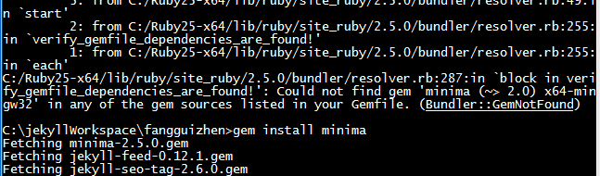

 解决方法如下

执行：

gem install minima

即可解决。

同样，对于类似的问题

Could not find gem 'tzinfo-data x64-mingw32' in any...

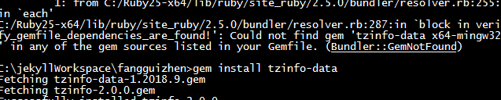

 执行：

gem install tzinfo-data

即可解决。

后面要是遇到类似的问题执行相似的命令即可。

最后，服务器启动成功

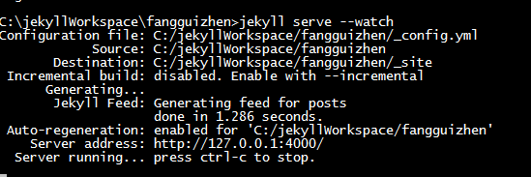

# 主题

• 安装主题

rake theme:install git="https://github.com/mmistakes/minimal-mistakes.git"

$ rake theme:install git="[https://github.com/jekyllbootstrap/theme-the-program.git](https://link.jianshu.com?t=https:/github.com/jekyllbootstrap/theme-the-program.git)" // 在线安装

$ rake theme:install name="THEME-NAME" // 本地安装，将下载的主题放在 ./_theme_packages 中

• 切换主题  
$ rake theme:switch name="THEME-NAME"

# Jekyll资源

# 主题资源

## 主题介绍

如果你觉得不喜欢，可以自己去主题站点找找看，不过那真的是海淘，累死人，你还不是道那些主题对中文支持怎么样。

1. [Jekyll官方主题](http://jekyllthemes.org/)
2. [GitHub上整理的Jekyll主题](https://github.com/jekyll/jekyll/wiki/Sites)
3. [知乎-有哪些简洁明快的 Jekyll 模板？](https://www.zhihu.com/question/20223939)

以下主题来源

https://blog.csdn.net/garfielder007/article/details/82875394

**项目模板**

[Jeklly](https://jekyllrb.com/)官网本身采用的就是Jekyll,设计大方美观，不过我不怎么喜欢它页面的配置。灰黑配色虽然很适合在编程时可以护眼，但作为一个网页配色，灰黑我会很慎用它们作为主配色。GitHub上fork该repository的人很多啊。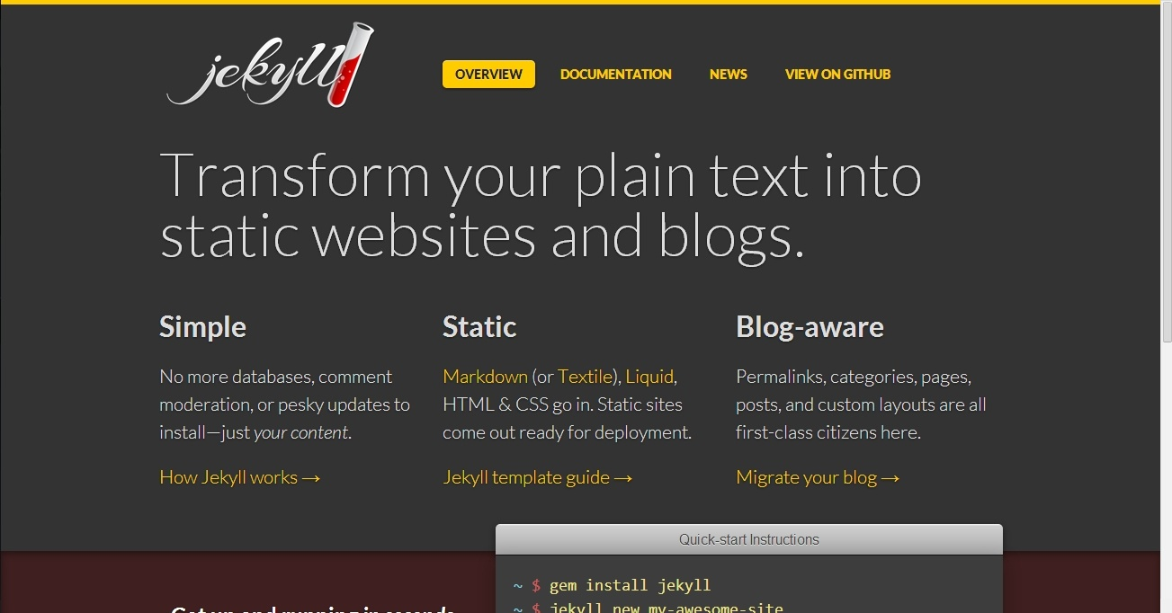对应中文项目模板为[jekyllcn](http://jekyllcn.com/)

**公司模板**

1. mmistakes/made-mistakes，演示[主页](http://mademistakes.com/)，稍微改改应该可以直接作为公司用的模板。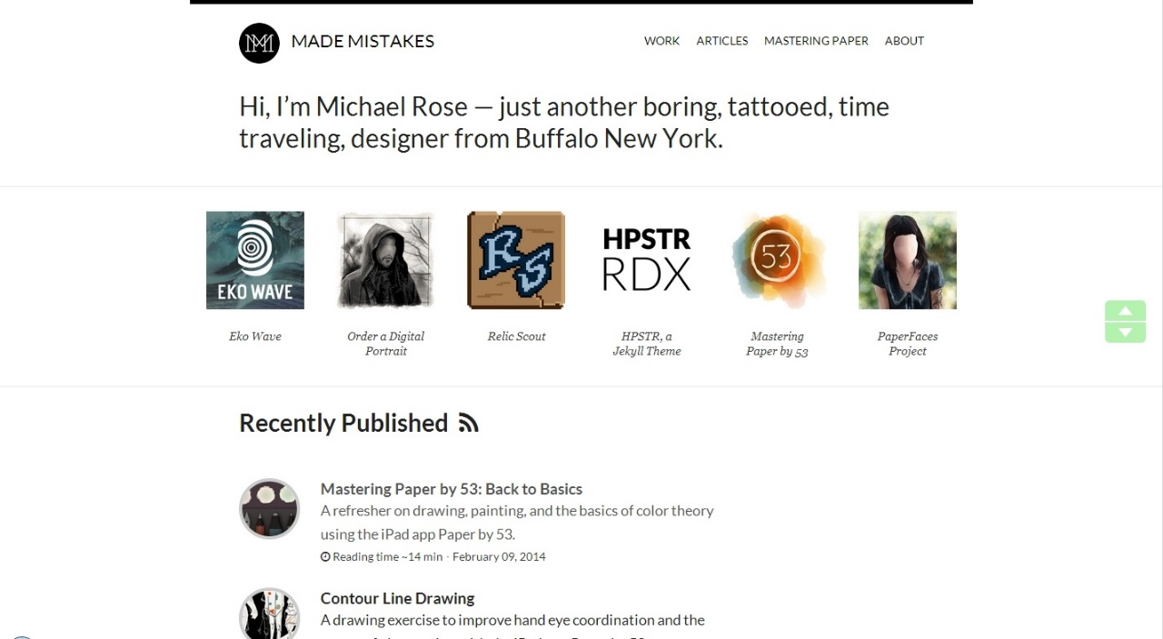
2. [libgit2](https://libgit2.github.com/)

**学术主页模板**

1. jansel.github.io，演示[主页](http://jasonansel.com/) 页面元素简约、可以作为学术主页模板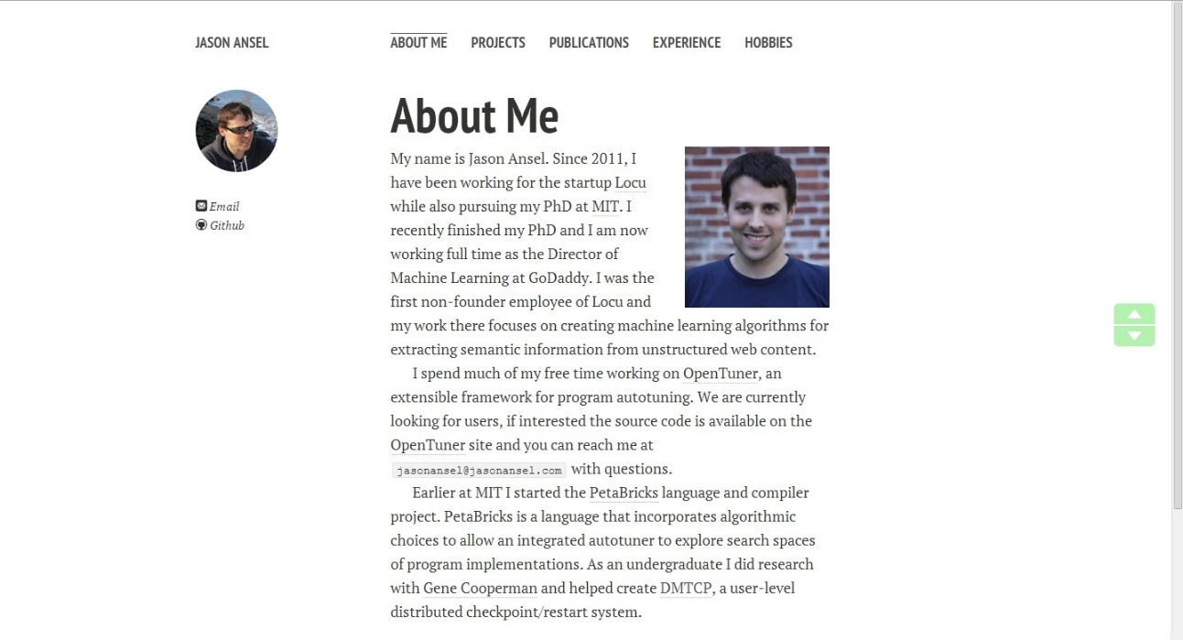

**博客模板**

1. mmistakes/so-simple-theme，演示[主页](https://mmistakes.github.io/so-simple-theme/) 很简约大方的一个博客模板。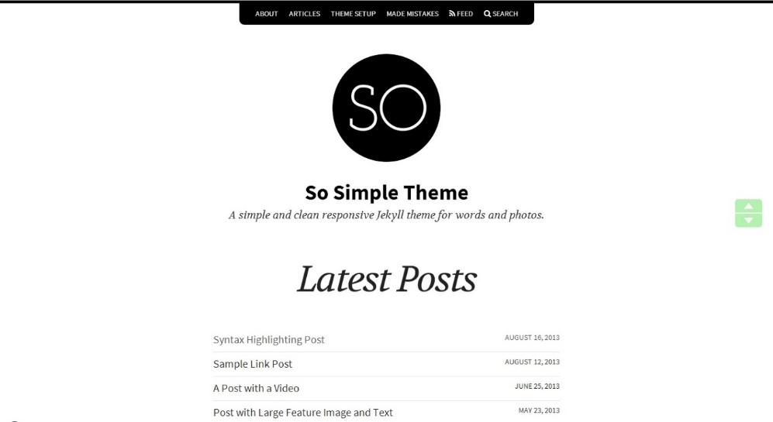
2. mmistakes/hpstr-jekyll-theme，演示[主页](https://mmistakes.github.io/hpstr-jekyll-theme/) 也是[mmistakes](https://github.com/mmistakes)设计的，很喜欢他的作品，堪称艺术品。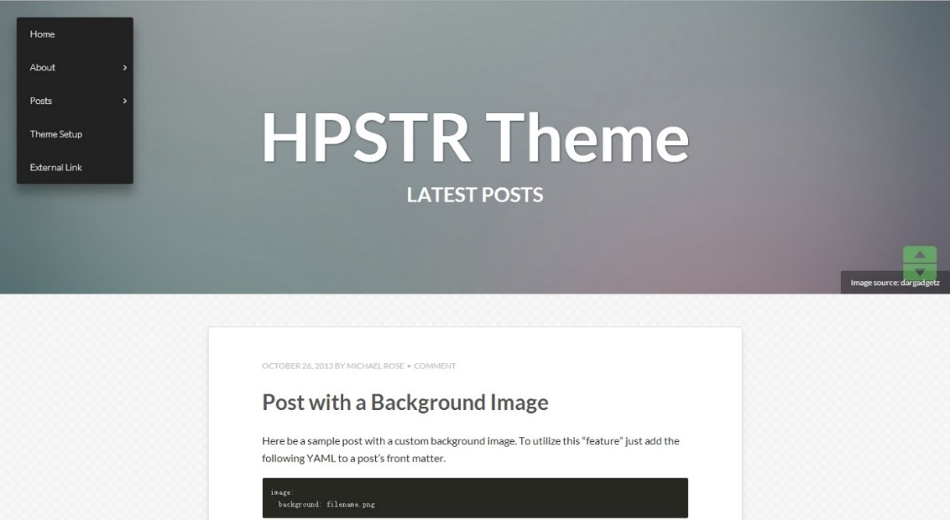
3. mmistakes/minimal-mistakes，演示[主页](https://mmistakes.github.io/minimal-mistakes/) 不解释，直接看网页截图。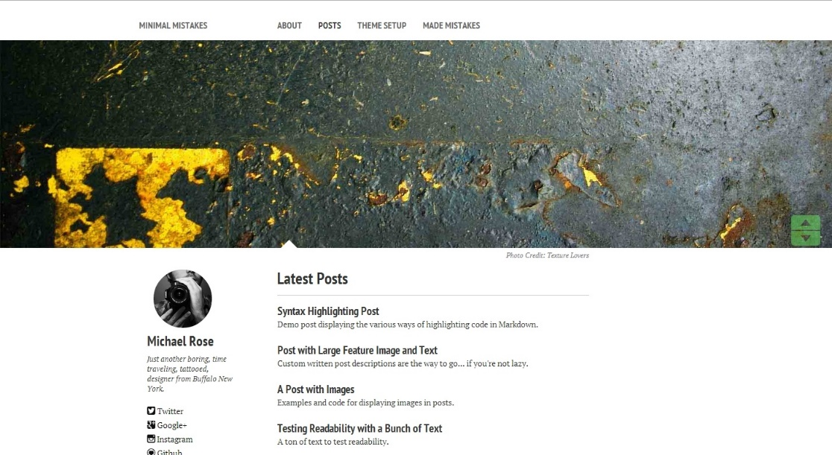
4. aigarsdz/brume，演示[主页](http://dzerviniks.com/),很简洁美观的一个博客主题，也是我现在博客用的模板。前段时间想用该模板在我的master下简历博客分支，结果发现了这个模板还有点问题，然后在brume向aigarsdz提交了个问题，没想到aigarsdz很快就回了，很nice。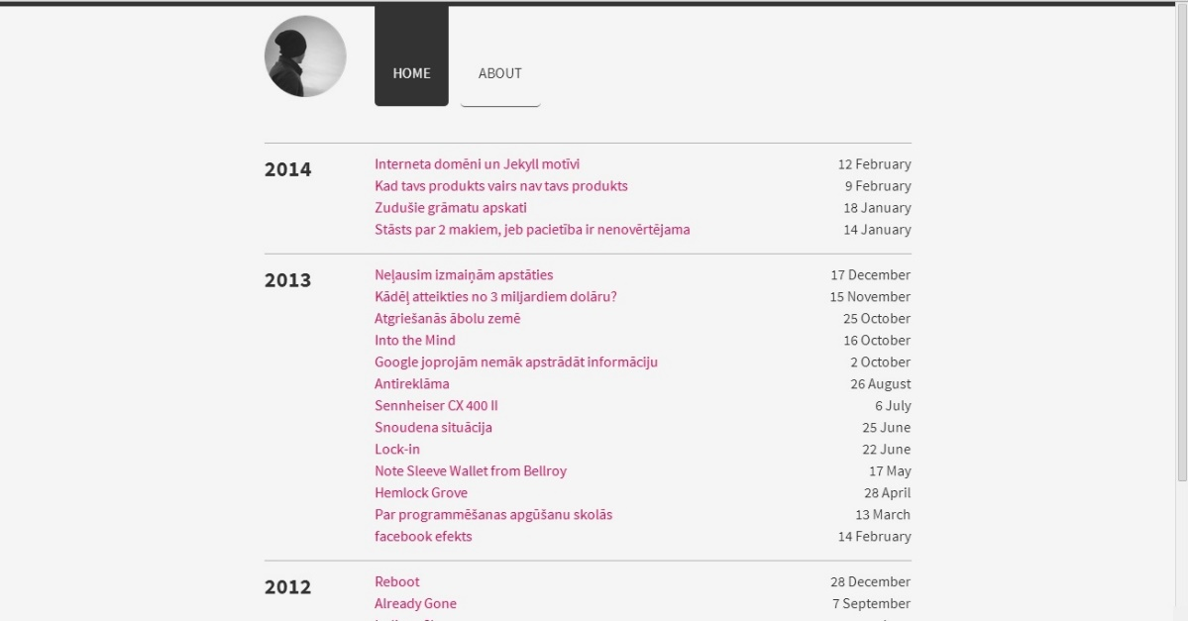
5. Github [likebeta](https://github.com/likebeta)，演示[主页](http://blog.ixxoo.me/),页面大方美观，还用了豆瓣API把豆瓣上的个人书单列出了，页面配色也很不错。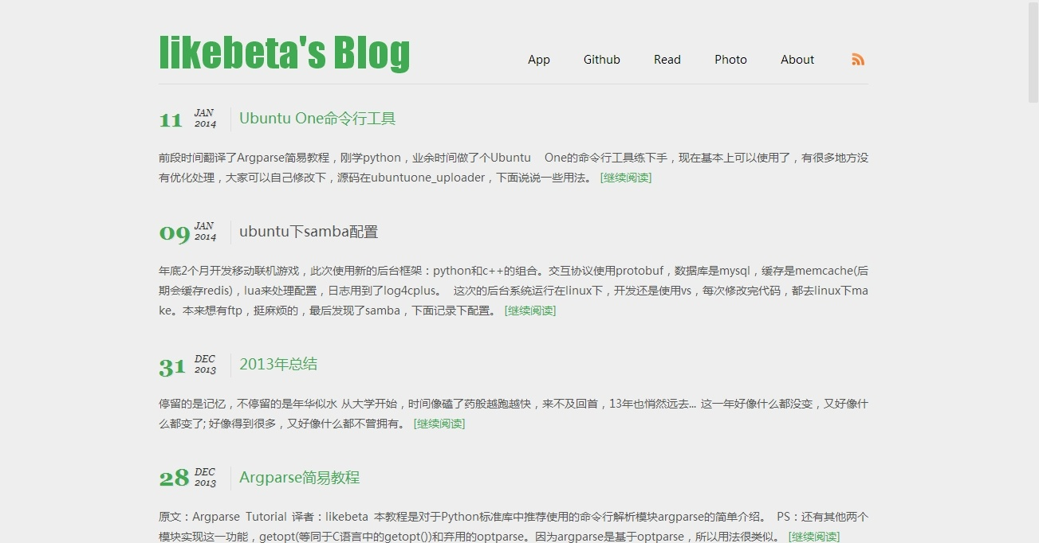
6. tswicegood/travisswicegood.com，演示[主页](http://travisswicegood.com/),第5个主题跟这个很相似。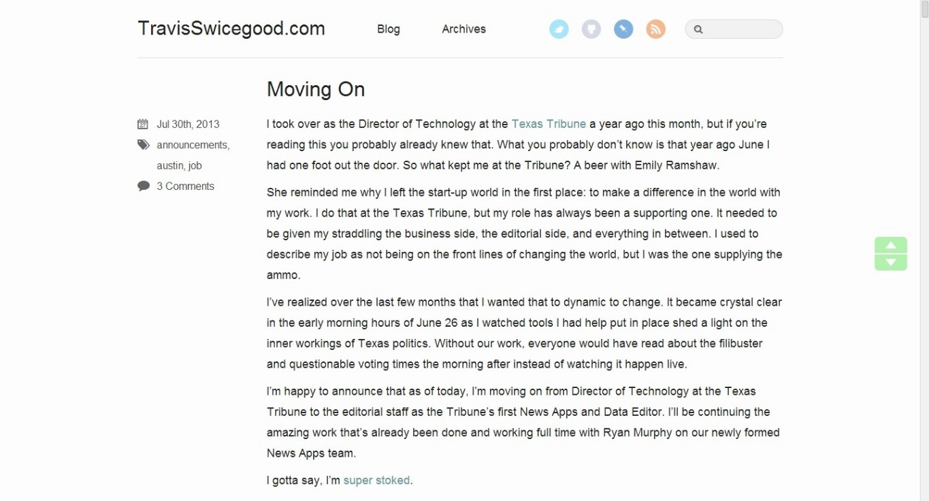
7. Github [luolinjia](https://github.com/luolinjia),设计得很不错的一个博客，作者写作很勤啊。[主页](http://ideex.name/)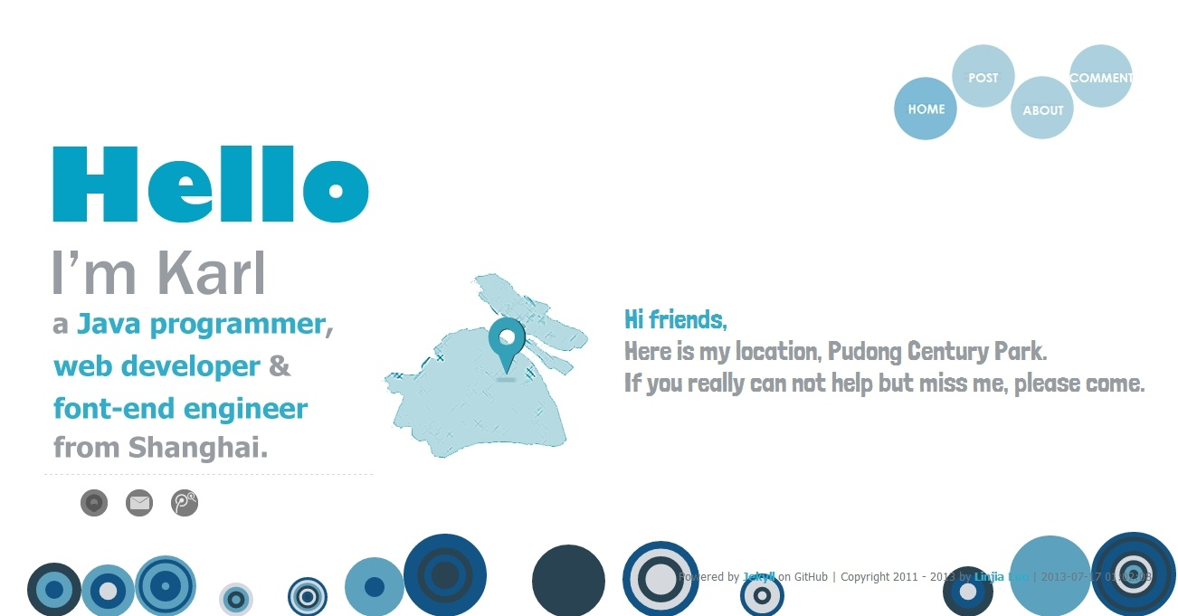
8. webfrogs.github.com，演示[主页](http://webfrogs.me/),文章排版很好看，之前用过一段时间，后来觉得导航没涉及好，就换成别的了。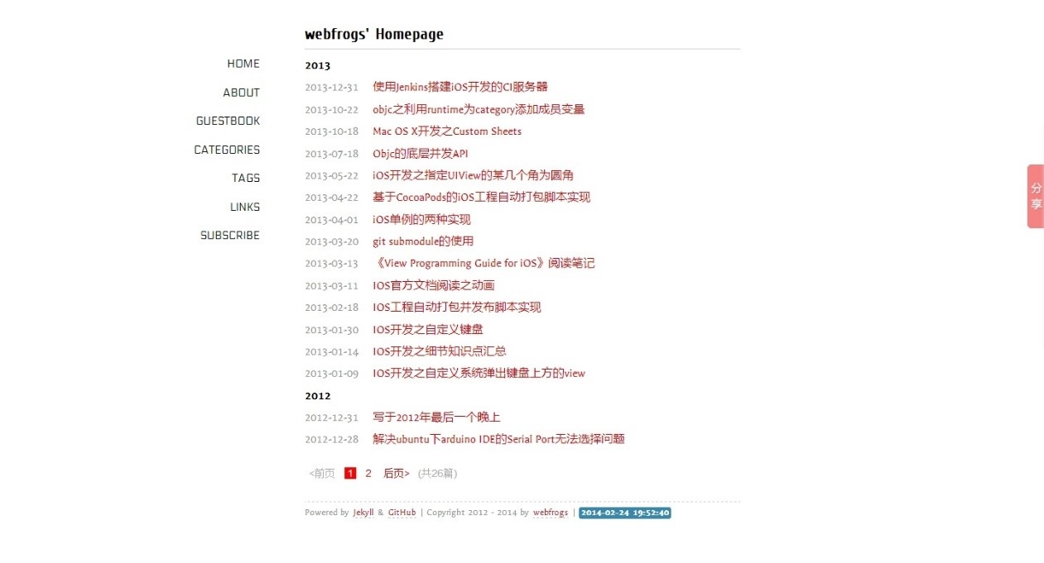
9. mojombo/mojombo.github.io，演示[主页](http://tom.preston-werner.com/)，简约风。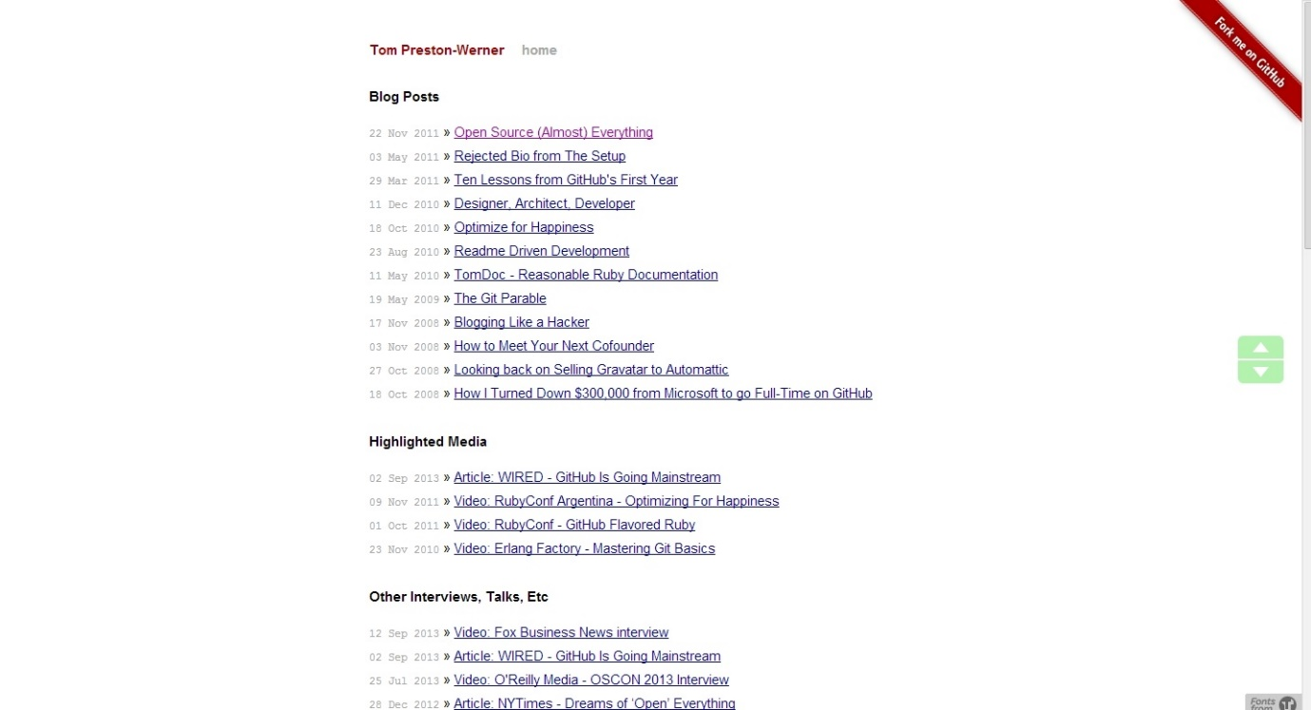
10. liberize.github.com，演示[主页](http://liberize.me/) 看着还行。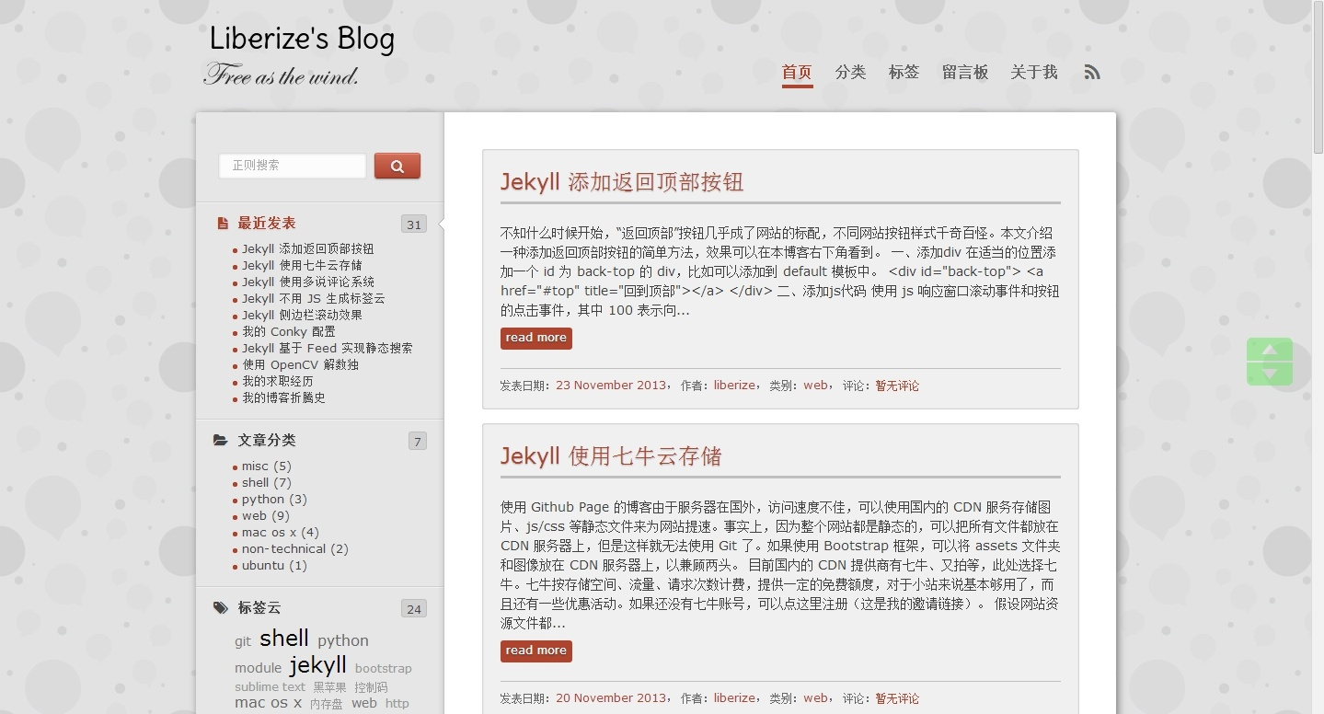
11. [corincole.com](https://github.com/corincole/corincole.com),演示[主页](http://www.corincole.com/)
12. [lazywei.github.io]，演示[主页](https://lazywei.github.io/)，简约风。
13. hexo-theme-raytaylorism [Demo](http://raytaylorlin.com/)。
14. [xguox.github.com](https://xguox.github.io/)。
15. [webfrogs](http://webfrogs.me/),跟[yihui.name](http://yihui.name/cn/)的一样。
16. [macduff.github.com](https://macduff.github.io/),原来为自己配置MathJax是找到的一个博客，容器居中应该更好看。
17. [Poised-flw-blog](http://www.poised-flw.com/),[Github](https://github.com/luofei2011/Poised-flw-blog)。

补充三个寻找模板的地方：

1. [Jekyll Theme](http://jekyllthemes.org/)官方提供的主题模板，上面有很多好看的模板供选择。
2. [Jekyll wiki site](https://github.com/jekyll/jekyll/wiki/Sites),表单上列举了很多采用Jekyll模板的网站，可以在这里面找别人的模板，fork过来就可以用了。
3. [掌心](http://www.zhanxin.info/themes.html),在该页，作者提供了几个自己制作的Jekyll主题，其中有几个本小子很喜欢。

https://github.com/mzlogin/mzlogin.github.io

## NexT

http://theme-next.simpleyyt.com/getting-started.html

地址：[NexT官方地址](http://jekyllthemes.org/themes/jekyll-theme-next/)  
优点：简约美观、阅读界面有路径。  
缺点：只有标签，没有主题。我还是希望我的博客能按主题归类。

## minimal-mistakes

https://github.com/mmistakes/minimal-mistakes

## Hux Blog

地址：[huxpro.github.io](https://github.com/Huxpro/huxpro.github.io)  
评价同上，没有主题分类。

## 码志

https://github.com/mzlogin/mzlogin.github.io

地址：[码志](https://github.com/mzlogin/mzlogin.github.io)  
评价：简约，有分类有目录，相应式设计。很贴合我的要求，爱上了，直接用。